CSS样式表继承
文档由HTML元素组成,CSS样式表继承指的是，特定的CSS属性向下传递到子孙元素
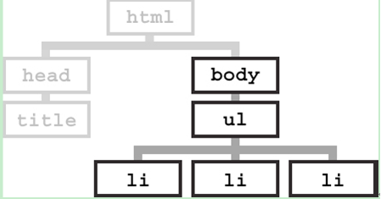

一、常用样式可继承的有

1、文本相关属性：
font-family, font-size, font-style,color,cursor
font-variant, font-weight, font, line-height,
text-align, text-indent, text-transform,word-spacing，letter-spacing

2、列表相关属性：
list-style-image, list-style-position,list-style-type

不具有继承性

1、盒子相关的属性都不能继承
边框、外边距、内边距、

背景、定位、元素宽高属性

